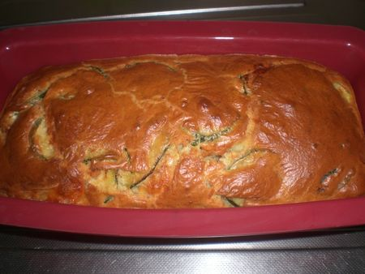
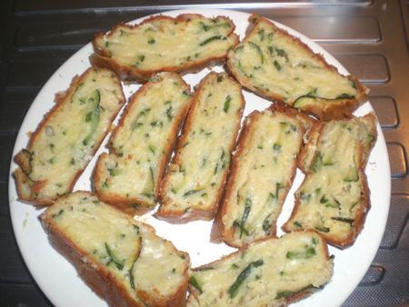
Ce cake est parfait pour vous si vous aimez le fromage de chèvre car il est très fort en goût...
INGREDIENTS POUR UN MOULE A CAKE:
*170g de farine
*2 oeufs
*1 sachet de levure chimique
*120g de bûche de chèvre
*1 grosse courgette
*10 brins de ciboulette(facultatif)
*4 cs d'huile d'olive
*10cl de lait
PREPARATION:
Lavez la courgette et émincez-la.Dorez les tranches dans 2 cs d'huile d'olive environ 5 min.Faîtes préchauffez le four à th.6/7 (200°C).Fouettez les oeufs dans un saladier avec la farine et la levure.Versez le lait et le reste d'huile.Incorporez les courgettes,le fromage de chèvre taillé en dés et la ciboulette ciselée.Mélangez bien.
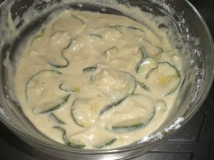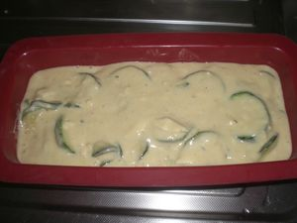
Versez cette préparation dans un moule à cake en silicone,enfournez et laissez cuire de 35 à 40 min.Démoulez tiède et servez tranché.J'ai coupé le miens encore chaud du coup il est retombé et mes tranches n'était pas parfaite...

